**МЯЧ**

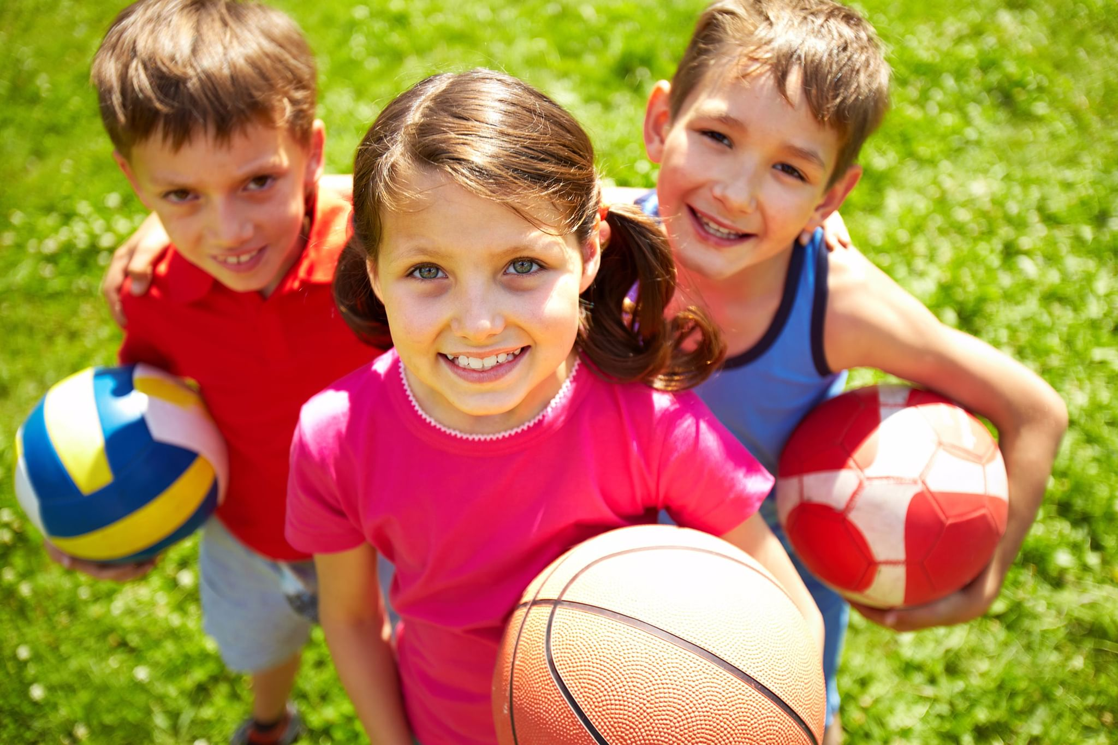

В известном фильме “Девять дней одного года” Смоктуновский говорит Баталову, что человек, который изобрел колесо, был гениален, как Эйнштейн. На самом деле, таким гением всех времен и народов был человек, который придумал мяч.

Несмотря на то, что люди, мастерски владеющие мячом, стали героями и кумирами столетия, и не так уж много найдется людей, которые к мячу относятся совершенно равнодушно, все-таки обучение мячу начинается, на наш взгляд, очень поздно.

Хорошо, если вы сами любите играть дома в пинг-понг, теннис, футбол на маленькие воротики и так далее, и воспитываете себе партнера по играм. То есть, от процесса тренировки вы получаете все большее удовольствие, как от игры в мяч (пусть пока и не в полную силу). Ну, а если вы не фанатик мяча, то мы надеемся, что вы им станете, ведь ваша задача - влюбить ребенка в мяч, привить ему чувство мяча. И ребенку будет гораздо легче полюбить игру в мяч, если вы эту игру с ним разделите.

Мы предлагаем внести мяч в жизнь ребенка с первых месяцев - в кровати, в манеже; на одеяле - в четыре-пять месяцев; висящие мячи - в пять-пять с половиной. Бить по шару можно начинать, когда ребенок научился держаться за опору одной рукой. Месяцев с семи начинаем несколько раз в день бить ракеткой (это может быть щетка для волос, во всяком случае, импровизированная ракетка должна быть “по руке”, соответствовать по весу и по размеру начинающему теннисисту). С этого момента мячи всевозможных размеров должны окружать ребенка постоянно, и он учится всем способам обращения с ними.

Что может быть ракеткой? Палка, щетка, высохший батон, линейка. Добрая “Кока-кола” наводнила весь мир своими пустыми пластиковыми полуторалитровыми “ракетками”. Такая бутылка - отличная ракетка для ребенка до трех лет, звонкая, легкая, мощная, вырабатывающая невероятную точность. После года тренировки с пустыми бутылками переход на ракетку оказывается очень легким.

Бить по шарам и мячам на веревке вместе с ребенком следует весь второй год жизни. Дело в том, что большинство детей в три с половиной года еще не способны подбросить мячик и ударить его другой рукой. Вот этим - подачами - нужно заниматься уже с двух лет и не ждать особенно быстрого успеха. Это чрезвычайно сложное действие, требующее сложного мозгового контроля. Наверное, вы согласитесь бить по шарам с дальним прицелом на Кубок Дэвиса или хотя бы на Кубок Кремля...

К трем годам тренированный ребенок должен овладеть подачей (мы пишем о результатах, которых достигаем сами, чтобы ими можно было пользоваться как ориентирами). Важная подробность: подаче можно обучать и без мяча, имитируя подбрасывание одной рукой и удар второй (см.главу “Чужой рукой”). Нужно делать это сотни раз, потому что двухлетнему ребенку нужно понять, чего от него добиваются взрослые, на это нужно время.

Прекрасным упражнением является бросание ребенку мячиков, чтобы он отбивал их. Лучше всего, чтобы ребенок стоял на стуле, а вы с расстояния два-три метра подавали ему мячи. Зачем нужен стул? Видимо, ребенку удобнее бить по летящим мячам, находясь на некоторой высоте, кроме того, со стула труднее сбежать... Кстати, мячами могут служить самые разные предметы, в том числе и смешные: пластиковые стаканчики и баночки из-под йогурта, маленькие коробочки, шарики, шишки - вот с них лучше начинать, они летят медленно и ребенок успевает реагировать. От шишек еще такой грохот, если лупить по ним со всей силы бутылкой или палкой, и собака начинает лаять и бегать за падающими шишками, а это так веселит и радует игрока, которому всю важность и полезность таких упражнений объяснить пока что трудно. Постепенно можно переходить к маленьким мячам. Не забывайте вместе собрать все мячи после игры - это тоже часть тренировки.

Тренируйте удары (хотя бы какое-то их количество) с обеих рук. Ориентировать ребенка до трех лет на одну руку еще рано.

Вот как мы проводим занятие с ребенком двух с половиной лет, который играет к этому моменту уже больше полугода. Около пятидесяти ударов бутылкой по мячам и шишкам. В ход идут и коробки из-под фотопленки, и шарики разных размеров, самые легкие мячики летят прямо в голову. Еще пять месяцев назад большая часть занятий проходила с надувными шарами. Подачи: правая рука подбрасывает мяч, левая бьет бутылкой и наоборот - три-четыре минуты. Удары ногой по катящемуся мячу, броски в баскетбольную корзину, удары по мячу коленом - ребенок выбивает коленом мяч у себя из рук - пять минут. Десять раз - поймать мячи разных размеров. Это обязательная часть, к ней могут прибавляться попытки двусторонней игры в очень легкий мяч.

Мы пользуемся МЯЧАМИ НА ВЕРЕВКЕ: к палке привязана веревка, на ней изоляционной лентой закреплен мяч. “Удочка” с мячом готова. Можно легко менять высоту, играть рукой, головой, коленом, пяткой. Продуктивность занятий сразу возрастает во много раз: не нужно залезать за мячами под диван, можно мгновенно бить снова. Хорошо часть упражнений делать с ассистентом, чтобы один человек держал “удочку”, другой ставил удар.

Ближе к трем годам можно все чаще пробовать играть мячом об пол и стенку, осваивать подобие “сквоша”. В квартире может одновременно висеть несколько мячей на разных уровнях, чтобы их можно было ударять по пути.

ВЫБИРАЯ МЯЧИ И РАКЕТКИ, НЕ ЗАБЫВАЙТЕ, ЧТО ПЕЛЕ И ГАРРИНЧА ДОСТИГЛИ СВОЕГО КОРОЛЕВСКОГО УРОВНЯ, ИГРАЯ НА ПЕСКЕ ТРЯПИЧНЫМИ МЯЧАМИ.